

**Технологическая Ассоциация «Атлантида».**

**www.avvadon.org**

**Командорство «Кайлас».**

**www.kailas.avvadon.org**

**Командор - Лейтенант - Алёна Медичи (Алёна Практик)**

**Методическое пособие**

**Оракул «Тайны Феникса»**

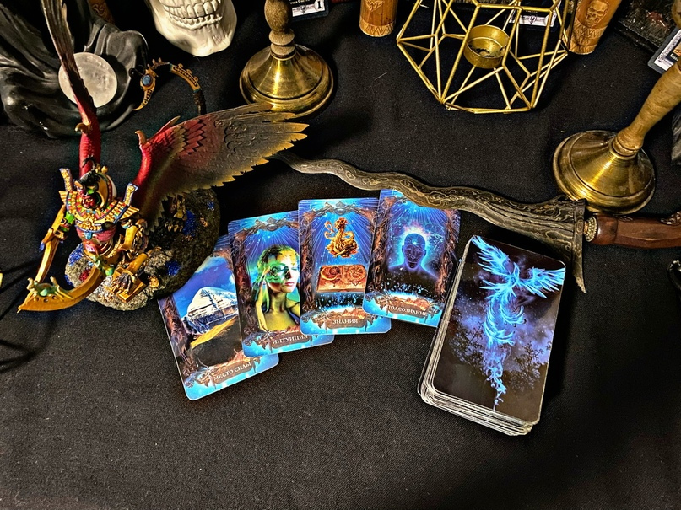

**Описание Оракула «Тайны Феникса»**

Автор и создатель Оракула «Тайны Феникса» Алена Практик – Командор - Лейтенант Ордена Башни Технологической Ассоциации «Атлантида.

Колода карт состоит из условно 51 — позитивные, 51 - негативные позиции, которые создают баланс колоды. В системе оракула существуют карты стихий, которые подключают инструмент в 4 источникам сил и открывают возможность взаимодействовать с инструментом не только с точки зрения предсказания, но и магических практик, коррекции ситуаций и медитаций.

«Данная система пришла ко мне в ходе многолетних практик с таро и предсказательными инструментами. В работе с просмотром энергетики и запросами людей я выявила самые важные и ключевые позиции, которых нет в других оракулах и воплотила их в «Тайны Феникса». Что бы гадать на таро уходит много времени на изучение позиций и значений карт, а с оракулом вы очень быстро научитесь проводить качественные диагностики самостоятельно”.

**Процесс работы с колодой.**Приступайте к работе в спокойном и ровном эмоциональном состоянии. Для начала работы необходимо достать карты из мешочка, начать из тасовать. В голове вы держите ваш вопрос.   
Достать интуитивно необходимое количество карт. Необходимо трактовать карты в соответствии с позициями расклада и в контексте вашего вопроса, постройтесь не путать себя, трактуя какие-либо аспекты, которые не относятся к изначальному вопросу, и параллельно не отвлекаться на посторонние дела. Все это может снизить качество предсказания.Начинайте с простых вопросов, раскладов, таким примером может быть расклад «Карта Дня», далее по мере опыта можно практиковать уже большие и сложные комбинации раскладов.

Значения у карт довольно понятны, но в процессе взаимодействия и трактования карт, вам могут приходить интуитивно дополнительные аспекты и проявления той или иной позиции. Рекомендую завести собственную тетрадку, в которую вы будете дополнять собственный опыт и трактовку карты.

**Значения карт.**

*Условно позитивные:*

**Дом** – место проживания, строение

**Огонь** – процессы, происходящие в данное время. Включение в источник стихии.

**Вода** – прошлое время, события прошлого. Включение в источник стихии.

**Воздух** – события будущего, процессы, которые будут, многовариантность. Включение в источник стихии.

**Земля –** структура, то, что материализовано. Включение в источник стихии.

**Переписка** – обещание по интернету, связь в социальных сетях, разговоры по телефону.

**Отдых –** релаксация, передышка.

**Радость** - позитивное эмоциональное состояние.

**Место силы** – включение в места с возможностью получения энергии и информации.

**Власть –** аспект управления, подчинения, область работы договора.

**Женщина –** человек женского пола, не обладающий и не воздействующий магически.

**Мужчина –** человек мужского пола, не обладающий и не воздействующий магически.

**Работа –** активные процессы какой-либо деятельность.

**Покровитель –** вышестоящее сознание, которое дает помощь, защиту, поддержку

**Поездка –** передвижение в пространстве, путешествие.

**Ожидание –** процесс и состояние, требующее ожидания тех или иных ситуаций и событий.

**Наездница –** наличие лица управляющего или перехват ситуаций и событий в собственное управление.

**Портал –** проход, разрыв в [пространстве-времени](https://ru.wikipedia.org/wiki/%D0%9F%D1%80%D0%BE%D1%81%D1%82%D1%80%D0%B0%D0%BD%D1%81%D1%82%D0%B2%D0%BE-%D0%B2%D1%80%D0%B5%D0%BC%D1%8F), искусственного или естественного происхождения, позволяющий материи мгновенно перемещаться между двумя точками пространства или времени.

**Урожай –** плоды каких-либо усилий и процессов взращивания в прошлом, результаты.

**Брак –** официальные зарегистрированные отношения, крепкий союз.

**Ангел –** могущественное существо, имеющее человеческую монаду.

**Трансформация –** процесс перестройки и преобразование энергетики или ситуации.

**Подарок –** получение подарка, вещь, которая была подаренная кем-либо.

**Баланс –** состояние равновесия между энергиями, событиями, людьми или ситуациями.

**Интуиция -** Чутьё, тонкое понимание, проникновение в самую суть.

**Очищение –** процесс избавления от негатива.

**Дружба –** дружественное отношение сторон или людей.

**Победа –** достижение поставленной цели.

**Изобилие –** деньги, достаток, поток благ.

**Беременность –** беременность ребенком, или вынашивания какой-либо идеи или проекта.

**Ребенок –** реальный ребенок илидетище.

**Свобода –** независимость, свобода действия и выражения собственной воли.

**Удача -** успех, нужный или желательный исход дела.

**Тотем** – подключение к эгрегорам животных.

**Любовь –** сильные чувства мужчины и женщины, связь на уровне анахата чакры.

**Целительство -** процессы выздоровления, восстановление энергетики.

**Защита –** плотная структура, которая защищает от внешних негативных воздействий.

**Мечта -** нечто, созданное воображением, мысленно представляемое.

**Знания -** результат процесса познавательной деятельности.

**Закон –** установленный порядок, справедливость, работа исполнительных органов.

**Норны –** кармические процессы, пряхи судьбы, причинно-следственный уровень.

**Притяжение –** магнетизм, сила притяжения между двух объектов или ситуаций.

**Подсознание –** правое полушарие, зона союзников, бессознательные процессы.

**Сила –** энергия, воздействующая на мир материальный и энергетический.

**Круг силы –** связанные между собой люди, усиливающие друг друга в направлении достижения личных и общих целей.

**Возвращение –** процессы возвращения предметов или ситуаций на их прежнее место и позиции.

**Род -** ряд поколений, происходящих от одного предка, а также вообще поколение в целом.

**Возрождение -** появление вновь, возобновление, подъём после периода упадка, разрушения.

**Примирение -** восстановление мирных и гармоничных отношений между двух сторон.

**Искушение -** соблазн, желание чего-либо запретного.

**Высшее Я –** патрон, сверхличность человека, будущий союзник, тело в магонии.

*Условно негативные:*

**Потеря -** то, что потеряно, утрата, лишение чего-либо, расставание.

**Демон** – существо 3 уровня имеющее не человеческое происхождение.

**Переклад -** негативное магическое действие, направленное на отдачу чего-то лишнего и негативного от одного человека к другому.

**Боль -** неприятное или мучительное ощущение, переживание физического или эмоционального страдания.

**Колдун –** мужчина, практикующий колдовство.

**Маска** – то, что скрыто. Скрывающая свои истинные планы и мысли личность.

**Атака** – стремительное энергетическое нападение.

**Замок –** сильный блок, закрепляющий какое-либо воздействие или заклинание.

**Стена –** энергетическая структура, препятствующая движению. Тупик.

**Тяжесть** – нагрузка на энергетику, накопленный опыт или сторонние программы, которые отягощают общее состояние.

**Мертвяк –** покойник, не имеющий физического тела, но способный взаимодействовать на тонких планах, имеющий привязку за этот мир.

**Шпион –** слежка, проведение диагностик, наблюдатель.

**Самопорча -** деструктивная программа, которую человек сам подсаживает в собственное биополе.

**Смерть –** разрыв серебряной нити, Стихия Смерти, остановка времени.

**Заклинание –** магическое действо, которое оказывает воздействие на объект куда поставлено заклинание.

**Сплетни -** слухи, непроверенные сведения, новости и персональные данные, первоначально передаваемые устным путём, наговоры.

**Бессилие -** отсутствие сил, физическая слабость.

**Проигрыш –** поражение.

**Отшельник –** одиночество, отстранённость от общества, закрытая, замкнутая личность.

**Сущность –** существо тонкого плана, имеющее плотность, образованно каким-либо мыслительным процессом с вложением в него программы и энергии.

**Параллель –** процессы, протекающие одномоментно с текущими событиями, но в другом измерении и пространстве, но имеющие воздействия и влияния друг на друга.

**Рассорка -** негативная программа, приводящая отношения людей к ссорам и разладу.

**Приворот -**  [магическое](https://ru.wikipedia.org/wiki/%D0%9C%D0%B0%D0%B3%D0%B8%D1%8F) воздействие (любовная магия) на человека с целью возникновения у него эмоционального и физического влечения и зависимости к другому человеку.

**Отчаяние -** состояние крайней безнадёжности.

**Крадник** - магическое воздействие негативного характера, направленное на отнимание чего-либо у одного человека и передачу отнятого первоисточнику. Первоисточником всегда является человек, который совершает обряд или ритуал, направленный на отнимание у жертвы желаемого ресурса и получения его для себя и своей жизни.

**Зависимость -** состояние, при котором человек готов затратить весьма значительное количество времени и усилий для того, чтобы получить возможность употребить какое-либо вещество или заняться какой-либо деятельностью, например, азартными играми, употреблению алкоголя или наркотиков. Зависимость может быть так же от какого-либо человека. Подавленная воля.

**Нищета -** негативная программа на бедность и разорение.

**Бесплодие -** отсутствие способности к зачатию или реализации собственного детища.

**Вампир –** человек, который питается энергией и эмоциями людей.

**Гипноз –** гипнотическое и невербальное воздействие.

**Зелье -** вода или пища содержащее какие-либо программы, окормы, опои.

**Испытание** - трудности на пути, но ведущие к необходимому опыту.

**Карма -** совокупность совершённых когда-либо человеком поступков и их последствий, определяющая судьбу и характер его нового рождения, перевоплощения.

**Кукловод –** наличие второй стороны, которая имеет возможность чем-либо манипулировать в личных интересах.

**Кошмар -** страхи и испуги, плохие сны.

**Отворот –** программа на остуду, разрушения любовных отношений.

**Конфликт –** борьба интересов. Внутренние или внешние процессы противостояния.

**Паутина –** негативная программа, которая опутывает человека или ситуацию, не давая ей свободы и развития. Захват.

**Болото –** застойные процессы, медленное движение.

**Риск** - неопределённое событие или условие, которое в случае возникновения имеет позитивное или негативное воздействие на человека.

**Постоянство -** закольцованные ситуации, движение по кругу.

**Измена –** предательство, измена в отношениях или бизнес-партнёрстве.

**Ведьма –** женщина, которая практикует магические воздействия.

**Болезнь -** процесс, возникающий в результате воздействия на организм вредоносного раздражителя внешней или внутренней среды, характеризующийся понижением приспособляемости живого организма к внешней среде.

**Война –** затяжные процессы конфликтов сторон, систематические атаки.

**Откат –** это компенсаторный механизм, возвращающий человеку обратно магическую энергию, использованную им для воздействия на других людей и на окружающую реальность в целом.

**Распутье** – необходимость сделать выбор, развилка, сложность выбора пути. Неопределенность действий.

**Тюрьма** – заключение свободы как физической, так и энергетической. Ограничения свободы.

**Злоба -** чувство гневного раздражения, недоброжелательства против кого-либо.

**Вольт** – кукла, фотография или мандала, которая имеет прямую связь с энергетикой человека и через которую ведется воздействие.

**Примеры раскладов.**

*Практика «Карта Дня»*   
Утром с вопросом оракулу показать карту дня вы достаете одну карту, посмотрите ее значение в описании выше и наблюдайте в какой форме она проиграется у вас в течении дня, сделайте соответствующие заметки в своем дневнике.

*Расклады на 3 карты*

Как можно догадаться по названию, эти расклады хороши тем, что помогают найти прямой путь, способ добраться из условной жизненной точки А в точку В. Они раскрывают последовательность событий в вашей судьбе, предлагают проанализировать их, выстроить причинно-следственную связь. Эти расклады в первую очередь говорят о вашем личностном росте.

*Схемы для Начинающих:*

* Ваше прошлое (карта 1), ваше настоящее (карта 2) и ваше будущее (карта 3);
* Вы (1), ваш жизненный путь (2), ваш потенциал (3);
* Вы (1), ваши отношения (2), ваш партнер (3);
* Ситуация (1), действие (2), исход (3);
* Идея (1), процесс (2) и стремление (3).

На одну карту в данных случаях приходится по одному вопросу. Для примера возьмем первый расклад, который подходит для начинающих. Последовательно вытяните три карты рубашкой вверх и разложите в линию, не переворачивая сразу. Доставая первую, думая о вашем прошлом, об уроках, которые нужно из него вынести. Доставая вторую и третью, подумайте о настоящем и будущем соответственно. Перед раскладом важно сосредоточиться, настроиться на гадание: тогда результаты будут более точными. Трактовку вытянутых карт можно посмотреть в описании карт и из них сложить цельное предсказание.

**Заключение.**

Систематические упреждения с оракулом дадут вам возможность делать точные анализы и предсказания. Вы обретете новый опыт, который поможет с третьей стороны проявить суть ситуаций, предотвратить негативные стечения тех или иных событий в вашей жизни. В Мире Атлантиды Система «Игра», Командорство «Кайлас», так же есть более глубокое, подробное обучение и разбор карт, раскладов, и дополнительных возможностей работы оракула в аспект не только предсказания, но еще коррекции, создания необходимых ситуаций.

Адрес : <https://mag-school.ru/courses/orakul-tajny-feniksa/>